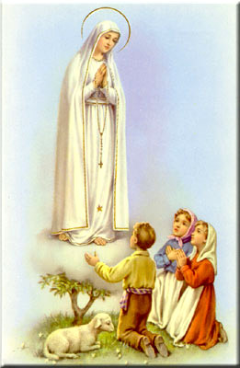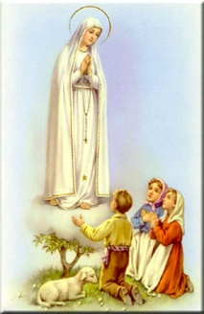Para atendimento em Português, por favor ligue para o escritório da nossa paróquia: 732- 254-1800 # ext. 15 em Português.

O escritório paroquial está aberto das segundas-feiras às quintas-feiras das 9:00AM-4:00PM e sextas-feiras das 9AM-2PM. **Atendimento em Português:** **todas as segundas-feiras e quartas-feiras das 9:30AM-3:30PM e sextas-feiras das 9AM-2PM,**

**Email:** [**port.apostolatecorpuschristi@yahoo.com**](mailto:port.apostolatecorpuschristi@yahoo.com)

**Padre Eugénio Fasuga:** 732-826-1395 ext. #24

**Missas em Português: Sábado ás 7:00 PM,**

**Domingo ás 11:30 AM, terça-feira- 7:00 PM, primeira sexta-feira do mês às 7:30 PM.**

Confissões em Português: Terças-feiras e Sábados das 6:00 PM- 6:45 PM

**Por favor avise o padre Eugénio ou um Ministro de Eucaristia se souber de alguém que não pode vir à Missa, mas precisa de receber a Sagrada Comunhão e ou Confissão.**

---------------------------------------------------------------------

**INTENÇÕES DO PAPA FRANCISCO PARA O MÊS DE FEVEREIRO 2025**

PELAS VOCAÇÕES À VIDA SACERDOTAL E RELIGIOSA

Rezemos para que a comunidade eclesial acolha os desejos e as dúvidas dos jovens que sentem o chamamento a servir a missão de Cristo na vida sacerdotal e religiosa.

**MARCAÇÃO DE BAPTISMOS E REGRAS**

*A marcação deve ser feita com três meses de antecedência; os pais e os padrinhos devem assistir a uma sessão de catequese normalmente oferecida na primeira terça-feira do mês; devem estar registados na paróquia, assistirem á Missa, e ajudarem nas despesas da nossa paróquia (usarem o sistema de envelopes de ofertório) por pelo menos 3 meses antes da marcação do Baptismo. Em casos especiais devem falar com o Pe. Damian pessoalmente. Se não são casados pela Igreja e quiserem baptizar seus filhos, por favor falem com o Padre Damian ou o Pe. Eugénio primeiro antes de marcar a data do Baptismo.

*Ao escolherem o padrinho e a madrinha por favor verifiquem se estes têm os sacramentos necessários (Baptismo, Primeira Comunhão, Confirmação/Crisma). Os padrinhos se forem casados devem ser casados pela Igreja e não somente pelo civil. Devem comprovar que estão registados e participantes em uma paróquia Católica por mais de 3 meses. Padrinhos e Madrinhas devem servir de bons exemplos, serem pessoas de Fé, e participantes na Igreja Católica.

---------------------------------------------------------------------

**Devem estar registrados na nossa paróquia em caso de precisarem cartas de recomendação, ou algum comprovante, ou para servirem de padrinhos ou madrinhas.** Aos 18 anos de idade devem registrar-se independentemente dos pais.

O pároco pede que estejam registrados e ativos, ou seja, participantes da Missa, por **pelo menos 3 meses** antes de pedirem cartas de recomendação ou comprovantes. Devem usar os envelopes de oferta, para podermos comprovar que frequentam a Missa. Para servirem de padrinho/madrinha devem ter recebido os Sacramentos de Iniciação. Se são casados, devem ter sido casados na Igreja Católica e não somente no civil.

Para se registar/cadastrar precisa preencher um formulário que se encontra na sacristia ou no escritório paroquial.

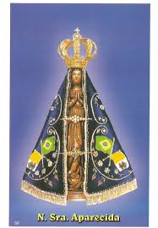**INTENÇÕES DAS**

**MISSAS**

+Sábado 08 de Fevereiro**- Ana Pacheco, João Grego, Maria Freire, Pe. Georgino Rocha**

+Domingo 09 de Fevereiro- **Membros da Irmandade de Fátima e por João Martins Capela e família**

+Terça-feira 11 de Fevereiro- **Manuel Rocha**

+Sábado 15 de Fevereiro- **Joaquim Redondo**

+Domingo 16 de Fevereiro- **Rosa de Oliveira e filho Armando Mirassol**

---------------------------------------------------------------------

**O livro de Intenções de Missas para o ano de 2025 está aberto para quem precisar marcar intenções de Missas e pedidos de orações. Pedimos que façam os pedidos de intenções através do escritório paroquial, para serem publicados nos boletins.**

---------------------------------------------------------

**O relatório de contribuições do ano 2024** será preparado para quem quiser incluir na preparação de suas taxas para o IRS. Quem precisar do relatório por favor preencha e corte este talão/quadro e devolva para o escritório.

Por favor use o mesmo nome que se encontra no vosso envelope de oferta.

Nome------------------------------------------------------

# telefone-----------------------------------------

Irei buscar no escritório---------------------

Prefiro receber pelo correio-----------------

Depois de preenchido, poderá colocar este talão na cesta de ofertório.

A nossa paroquia está procurando alguém que possa manter a nossa rede paroquial-(WebMaster) -para continuarmos com o site da paroquia pela internet. Por favor entre em contacto com o escritório paroquial se estiver interessado em ajudar: 732- 254-1800

---------------------------------------------------------------------

**Apelo Anual do Bispo de 2025**

A meta geral para o Apelo Anual do Bispo de 2025 é de $ 7.4 milhões. A meta deste ano para a nossa Paróquia de Corpus Christi é de US$ 33.000. Procuramos voluntários para ajudar a promover o Apelo para que possamos alcançar o nosso objetivo. Se desejar ajudar-nos na promoção do apelo, favor ligar para o escritório paroquial.

---------------------------------------------------------------------



Estão velas benzidas disponíveis na nossa Igreja para quem quiser comprar e levar para casa. Cada caixinha contem 2 velas e o custo é $5.00 por caixa.

---------------------------------------------------------------

**Nossa Despensa de Tempo, Talento, & Tesouro**

Ofertório de 01 e 02 de Fevereiro 2025:

$5,341.00 + Pela internet: $1,019.16, pelo correio: $980.50

Segunda coleta: Incêndios do Sul da Califórnia- $1,720.00

Jornal do Catholic Spirit: $549.00

Muito obrigado pelo vosso sacrifício e generosidade!